Article 3 : dimanche 29 novembre - relation à Dieu
“L’existence humaine repose sur trois relations fondamentales intimement liées : relation à Dieu, avec le prochain et avec la terre.”
Nous vous invitons cette semaine à approfondir votre relation à Dieu en ce premier dimanche de l’Avent.
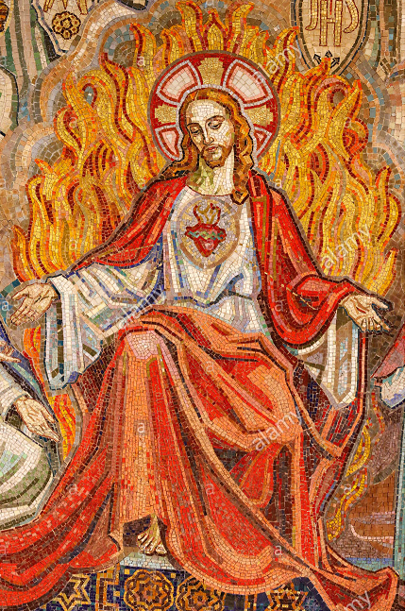
Laudato Si (73) :" Les écrits des prophètes invitent à retrouver la force dans les moments difficiles en contemplant le Dieu tout puissant qui a créé l'univers. (...)De fait, toute saine spiritualité implique en même temps d'accueillir l'amour de Dieu et d'adorer avec confiance le Seigneur pour sa puissance infinie. Dans la Bible, le Dieu qui libère et qui sauve, est le même qui a créé l'univers et ces deux modes divins d'agir sont intimement et inséparablement liés.”
“Le Seigneur est un Dieu éternel, créateur des extrémités de la terre. Il ne se fatigue, ni ne se lasse, insondable est son intelligence. Il donne la force à celui qui est fatigué, à celui qui est sans vigueur, il prodigue le réconfort”. (Is 40, 28b-29)
Pistes de réflexion :
Où en est ma relation à Dieu ? Comment nourrir cette relation fondamentale ?
Comment est-ce que j’accueille cette parole du prophète Isaïe ?

Mosaïque de Jésus Christ, Chapelle de Saint Claude de La Colombière, Paray-le-Monial.
Actions :
Cette semaine, je prends le temps :
- “d’accueillir l’amour de Dieu” pour moi, par exemple dans le sacrement de réconciliation pour restaurer cette relation d’amour, dans le sacrement de l’Eucharistie (puisque les messes peuvent reprendre) où Jésus se donne tout entier par amour pour chaque âme.
-”d’adorer avec confiance le Seigneur”, par exemple au temps d’adoration du Saint Sacrement proposé le samedi matin à l’église Notre Dame, à contempler le Dieu Créateur dans sa création et lui rendre grâce, de me consacrer au Cœur Sacré de Jésus avec la prière qui suit :
Prière de consécration au Cœur Sacré de Jésus :
Je confie au Coeur de Jésus ma personne et ma vie, mon coeur, mon intelligence, ma mémoire et ma volonté mes joies et mes peines, mon passé et mon avenir, afin que tout ce que je ferai et souffrirai soit pour l'amour et la gloire de Dieu.
Coeur de Jésus, je choisis ton Coeur pour ma demeure, afin qu'il soit ma force dans les combats, mon soutien dans la faiblesse, ma lumière et mon guide dans les heures de ténèbres et le réparateur de mes fautes,
Coeur de Jésus, fournaise ardente de charité, brûle en moi tout ce qui te déplaît, tout ce qui te résiste, que jamais je ne t'oublie, que jamais je ne sois séparé de toi et que je demeure toujours avec toi.
AMEN

